Informe de Prueba del Desarrollo de Sistemas

No. Ticket | Sec. Prueba

Descripción de la Prueba
- Situación Actual / Justificación de la solicitud
La TG es utilizada por el equipo de Plataforma Food para modificar el gramaje o modificar el ingrediente manteniendo la receta estándar.
El ajuste de gramaje aplica, cuando por contrato, un cliente pacta con Sodexo un gramaje bruto o neto distinto al estándar para uno o más ingredientes determinados.
El ajuste de ingrediente aplica, cuando por contrato (cliente) o disponibilidad (compras), el ingrediente de la receta estándar debe ser reemplazado por otro o eliminado
Cada vez que una receta existente es modificada en forma masiva se elimina el ajuste de TG.
Cada vez que se crea una receta nueva debe ajustarse la TG.
Hay una alta probabilidad que existan recetas con errores, lo que conlleva a errores en los pedidos de compra y en la requisición de bodega.
La tabla de conversión de gramajes de neto o servido a bruto es un Excel (compartido)
Situación Futura / Objetivo
Desarrollar una funcionalidad que contenga la modificación gramaje y/o reemplazo de ingrediente (tipo ruta de despacho) en donde el usuario registre la condición pactada con el cliente.
La ejecución de la modificación o reemplazo se debe poder realizar a 4 niveles:
- Nivel 1: Centro de costos e ingrediente
- Nivel 2: Centro de costos, ingrediente y régimen
- Nivel 3: Centro de costos, ingrediente, régimen y tipo de plato
- Nivel 4: Centro de costos, ingrediente, régimen y receta (se mantiene el ingreso actual)
El usuario puede ingresar los datos en la tabla en cualquiera de los niveles, modificarlos o eliminarlos, y con un clic actualizar el valor en las recetas que apliquen, lo que facilitará la mantención. Aplica solo a los ingredientes parametrizados, si un ingrediente no está contenido en ninguno de los niveles significa que usa los gramajes de la receta estándar.
- Cuando una receta existente es modificada en forma masiva no debe afectar la TG.
- Opción para ejecutar el ajuste solo a las recetas nuevas y así reducir tiempos de ejecución
- La tabla puede ser copiada de un ceco a otro con las mismas consideraciones
- La tabla puede ser actualizada en cualquiera de sus niveles a través de un batch
- La actualización de gramajes desde la Tabla a las recetas debe quedar en un proceso de fondo sin afectar el uso de otras funcionalidades de SGP
- Esta actualización debe aplicar a todo el maestro de recetas que apliquen de acuerdo con el nivel establecido, no solo a las recetas planificadas
- El usuario debe poder visualizar un log donde se indique que la modificación fue exitosa.
- Funcionalidad que permita calcular de acuerdo con los rendimientos el bruto a partir de neto o servido y viceversa (tabla de conversión)
- Para efectos de consulta en SGP en el maestro de cecos debe existir un flag donde se indique el ceco posee tabla de gramajes contractual
- Para efectos de consulta en SGP debe existir un reporte que indique el ingrediente y/o gramaje original y el ingrediente y/o gramaje modificado y los valores. Revisar reportería actual y evaluar posibles mejoras dentro del alcance de este documento.
- Estas funcionalidades deben estar restringidas en SGP ADM por perfil y debe quedar un log de los cambios.

INFORME DE PRUEBA
Paso | Acción | Datos | Resultado Esperado | Resultado Obtenido | Aprobado / Reprobado
01 | Minutas - mantenedor tabla gramaje x nivel | Ingreso de datos mantenedor tabla gramaje x nivel ingreso, modificación, eliminación. | OK | Ver Figura Nº1 - 10  OK | Jorge Paz Núñez
02 | Minutas - mantenedor tabla gramaje x nivel | Impresión de tabla gramaje nivel. | OK | Ver Figura Nº11  OK | Jorge Paz Núñez
03 | Minutas - mantenedor tabla gramaje x nivel | Copiar tabla gramaje x nivel. | OK | Ver Figura Nº12  OK | Jorge Paz Núñez
04 | Minutas - mantenedor tabla gramaje x nivel | Importar Excel log de tabla gramaje x nivel. | OK | Ver Figura Nº13  OK | Jorge Paz Núñez
05
06
07
08
09
10
11
12
13
14
15
16
17
18
19
20
21
22
23
24

Comentarios

Pantalla ingreso tabla gramaje x nivel.

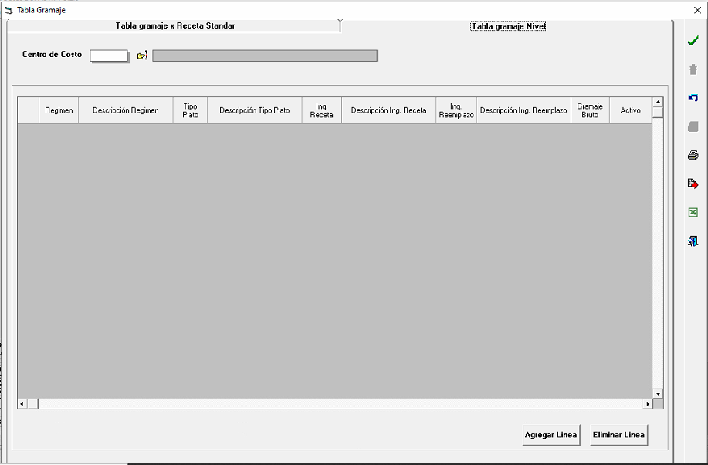

Figura Nº1

Si no existe información el sistema va a mostrar mensaje que no existe información. Selecciona el botón aceptar por primera vez.

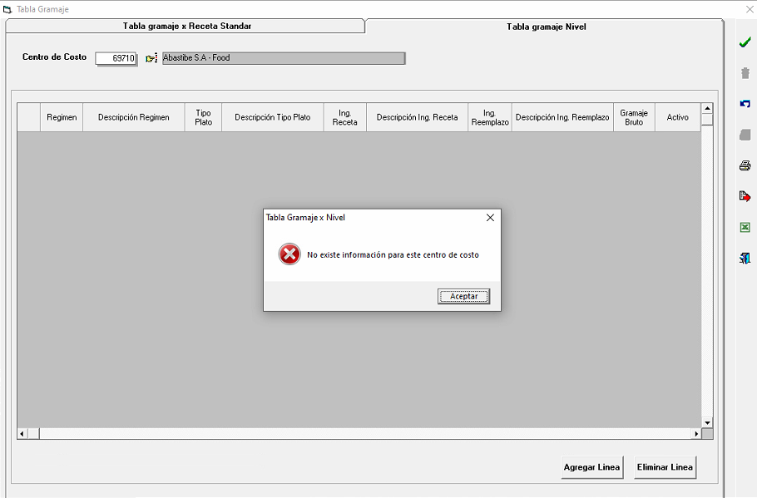
Figura Nº2
Paso siguiente va a poder ingresar información seleccionado el botón “Agregar Linea”. Aparecerá una línea en blanco donde podrá ingresar los datos.

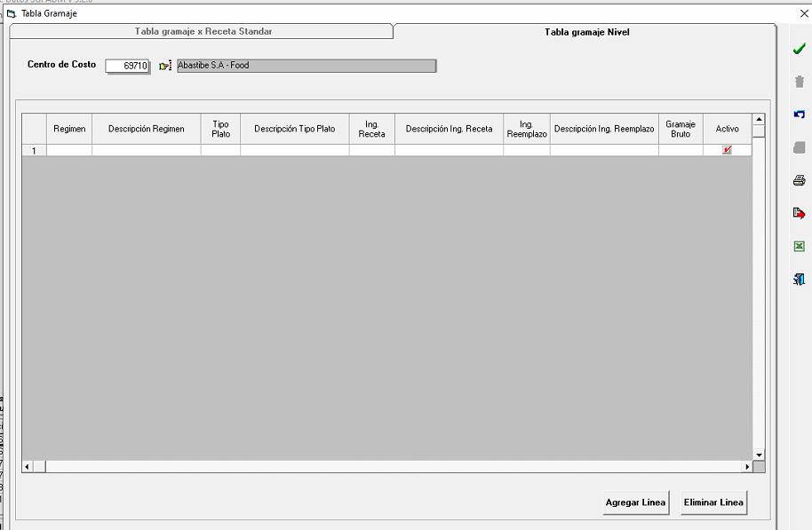
Figura Nº3

Si no se sabe los códigos como de régimen, tipo de plato, ingrediente de receta y código ingrediente a reemplazar. Solo realice un clic sobre la columna deseada y aparecerá un botón que lo llevara buscar el código del ítem deseado.

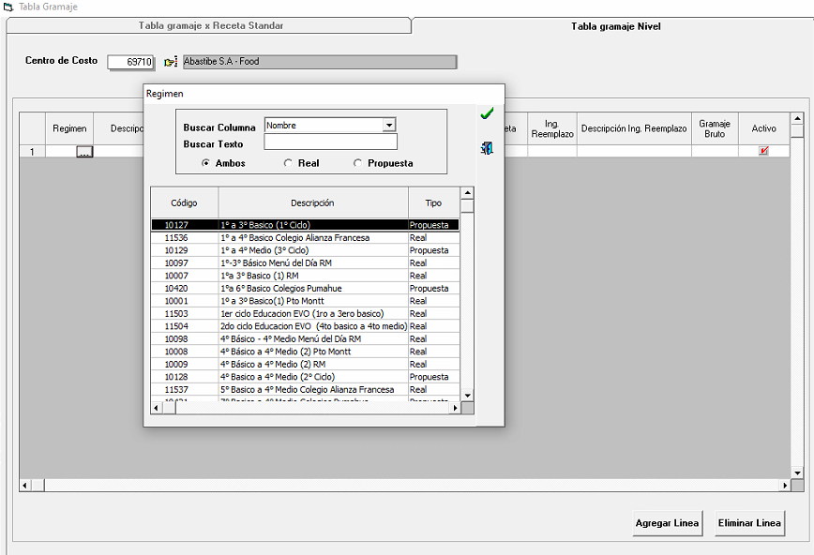

Figura Nº4
Si va agregar otra linea el sistema estara validando que exita un valor en la “columna ing.” Receta. como lo mustra la imagen.
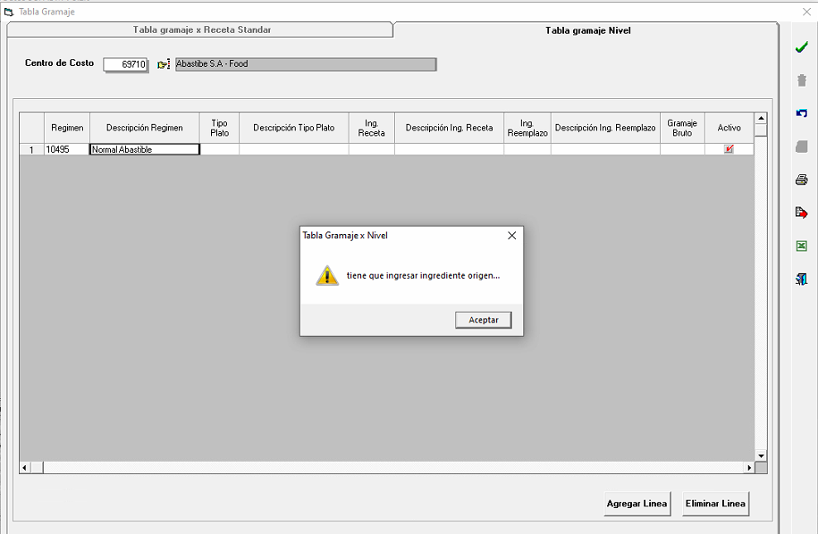

Figura Nº5

Para grabar información debe seleccionar el boton confirmar y preguntara si esta seguro de grabar. Si no ingresaste datos en la columna “Ing. Reemplazar” el sistema va asumir los datos de la columna “Ing. Receta”
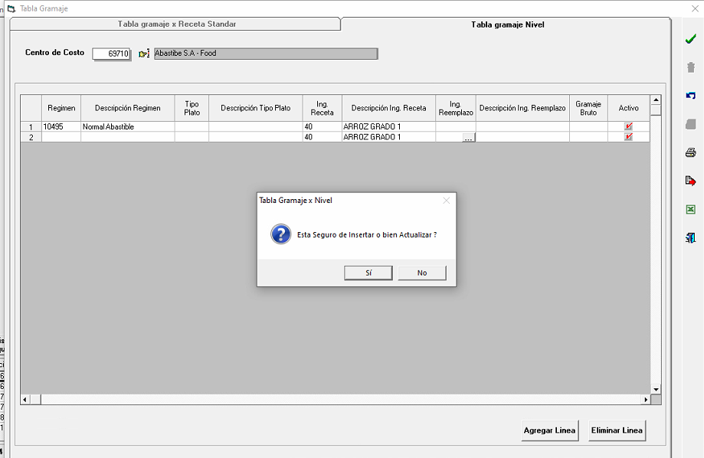

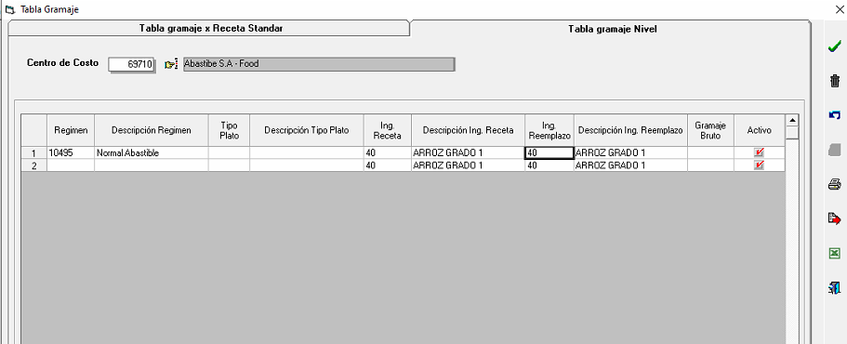
Figura Nº6

Para modificar un dato solo se debe para sobre el item y reealizar del codigo y luego grabar con el boton confirmar se vuelve garbar los datos.
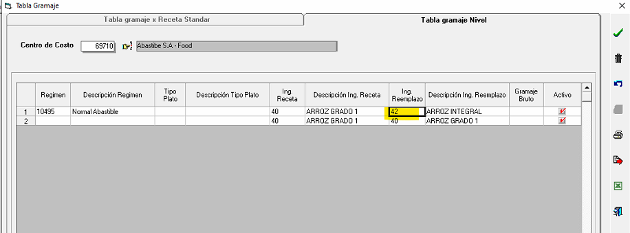

Figura Nº7

Para eliminar datos solo tiene seleccionar, tiene que pararse sobre la linea deseada y puede seleccionar un clic sobre la columna “Activo” o bien con el boton “eliminar Linea”, si el dato no hacido grabado el sistema va eliminar la linea, si ya existe el dato va cambiar la columna “Activo”. Recordatorio que siempre hay que estar grabando la información.
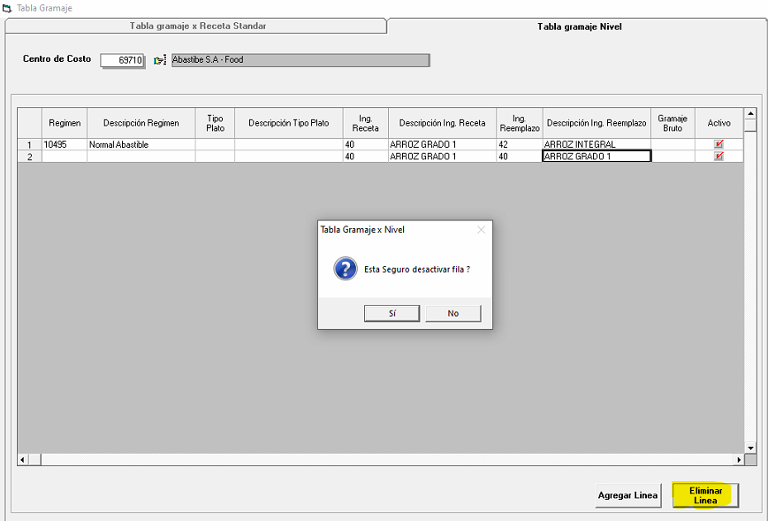

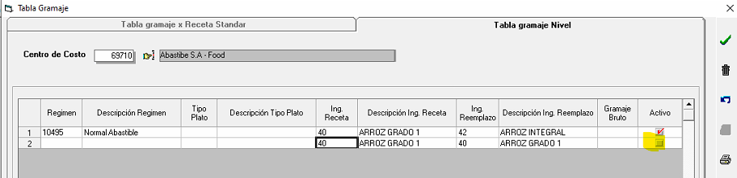

Figura Nº8

Para eliminar los datos del sitio completo solo se debe hacer un clic sobre boton , no va borrar fisicamente los datos va cambiar el estado de la columna “Desactivado”. Solo va desactivar los datos que esten grabados en la base de datos.

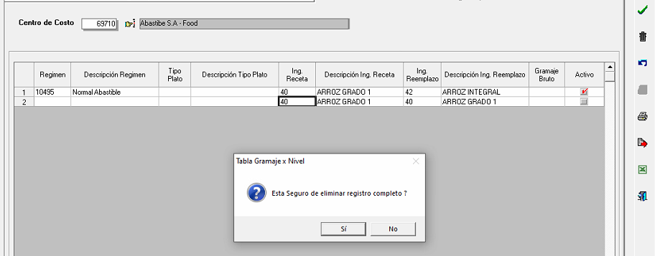

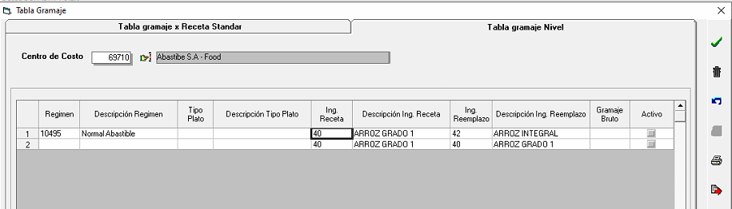
Figura Nº9

Para deshacer una acción debes seleccionar el botón , esto va desahacer todo lo que este registrando en el momento de algun cambio nuevo.

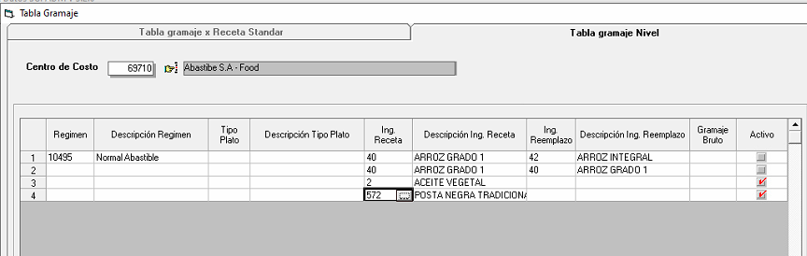

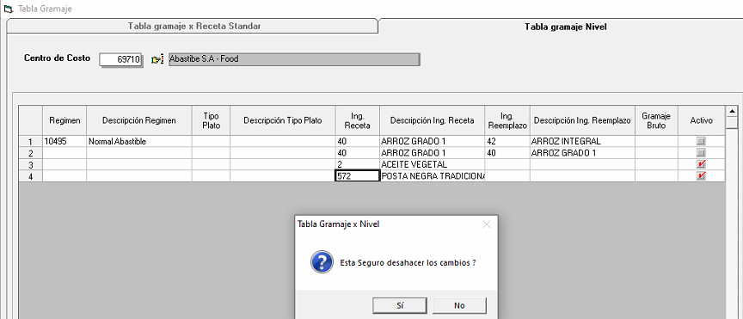

Figura Nº10

Impresión de tabla gramaje se debe seleccionar el botón de la impresora y aparecerá una nueva pantalla donde se debe seleccionar el ceco, régimen. Aparece la información de la tabla gramaje estándar y al final de la tabla gramaje x nivel.

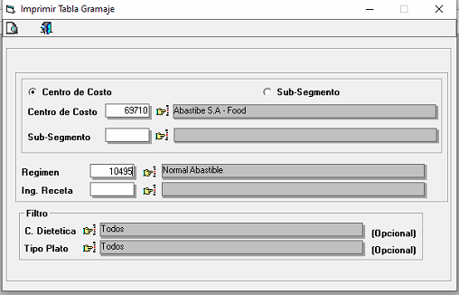

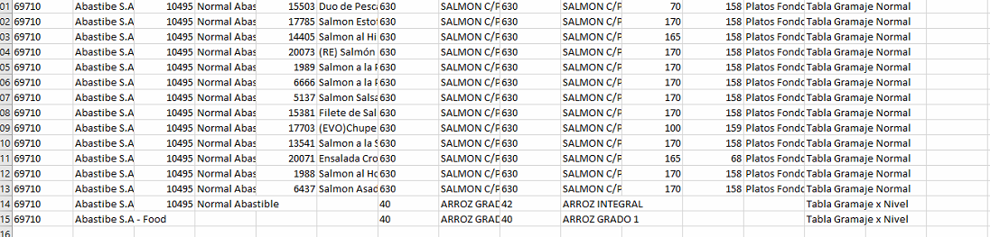

Figura Nº11

Copiar tabla gramaje x nivel debe seleccionar el boton , aparecera una pantalla donde se debe seleccionar la opción centro de costo x nivel, luego centro costo y regimen origen y destino. En caso que exista información va preguntar que existe información y va elimnar los datos existenten de destino y luego grabara la información.

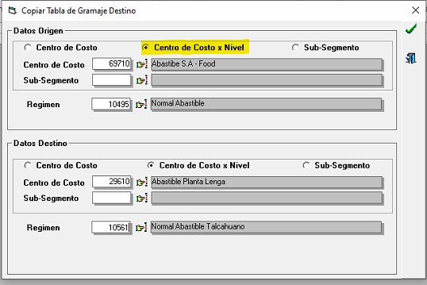

El sitio destino grabado.
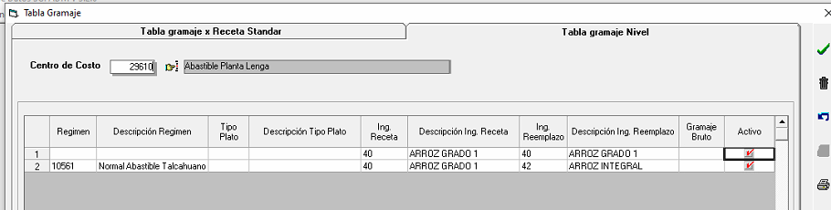
Figura Nº12

Para log de sistema se creo una nueva opción solo ara tabla gramaje x nivel, seleccionado el botón , podra acceder a sacar los log de sistema por fecha, mostando todos los evento que se hayan realizado. Aca se debe seleccionar la fecha desde y hasta con su respectiva horas.

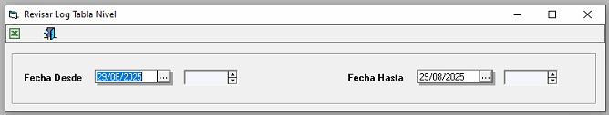

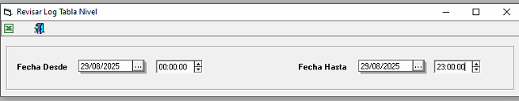

Como se ve el día de hoy 29 se registró todos los eventos, efectuado por el usuario y en la columna detalle aparece los eventos realizados.
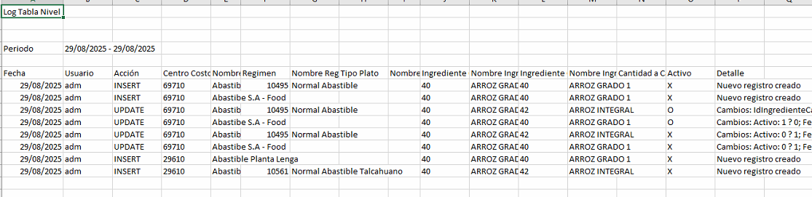
Figura Nº13

Informe Elaborado por: | Jorge Paz Núñez |  | Firma:
Fecha: | 29/08/2025
Informe Aprobado por: | Jorge Paz Núñez | Firma:
Fecha: | 29/08/2025

